21.04.2020 Propozycje działań dla dzieci z pomocą Rodziców
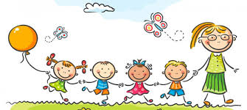
1.Rodzic czyta wiersz a dziecko słucha- D. Gellnerowej ,,Co to jest przyroda?”
To drzewa i kwiaty, i liście, i woda.
Motyl nad łąką, biała stokrotka.
Przyroda jest wokół, wszędzie ją spotkasz.
Ptak rozśpiewany, gadające świerszcze.
Powiedzcie, proszę, co jeszcze, co jeszcze.
Szanuj przyrodę, kochaj przyrodę.
Kwiatom w doniczkach nie żałuj wody
Dbaj o trawniki! Niech koło domu będzie wesoło, będzie zielono.

2. Rozmowa rodzica z dzieckiem na temat wiersza.
− Co to jest przyroda?
− Jak należy o nią dbać?
− Co to znaczy: szanować przyrodę?

3.Zabawa pantomimiczna z elementem dramy – Roślina chce pić.
Dziecko próbuje się wczuć w rolę rośliny, której brakuje wody. Swoją mimiką, ruchem głowy, ciała pokazuje, jak czuje się roślina, która usycha i potrzebuje wody.

4. Rozmowa po zabawie. − Jak czuło się w roli rośliny, która potrzebuje wody? − Czy trudno było to pokazać? − Jak będzie się zachowywać roślina, która będzie mogła korzystać tylko z brudnej wody? − Czy tylko woda jest potrzebna roślinom?
5. Słuchanie ciekawostek na temat roślin.
Rośliny, tak jak ludzie i zwierzęta, oddychają: pochłaniają szkodliwe gazy (dwutlenek węgla), a wydzielają tlen, który jest potrzebny do oddychania ludziom i zwierzętom. Jeżeli ziemia, woda i powietrze są zanieczyszczone, to szkodzą ludziom, zwierzętom i roślinom, które wtedy chorują.
6.Zabawa ruchowa: Ziemia, woda, powietrze.
Rodzic podaje hasła w różnej kolejności a dziecko wykonuje (można podać inne ćwiczenia)
Na hasło: Ziemia – dotyka dłońmi podłogi, przykucając jednocześnie.
Na hasło: Woda – chwyta dłońmi za kolana.
Na hasło: Powietrze – wskazuje przestrzeń nad głową.
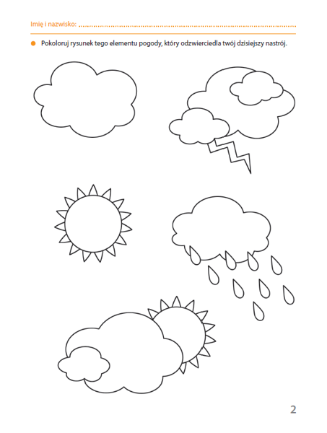
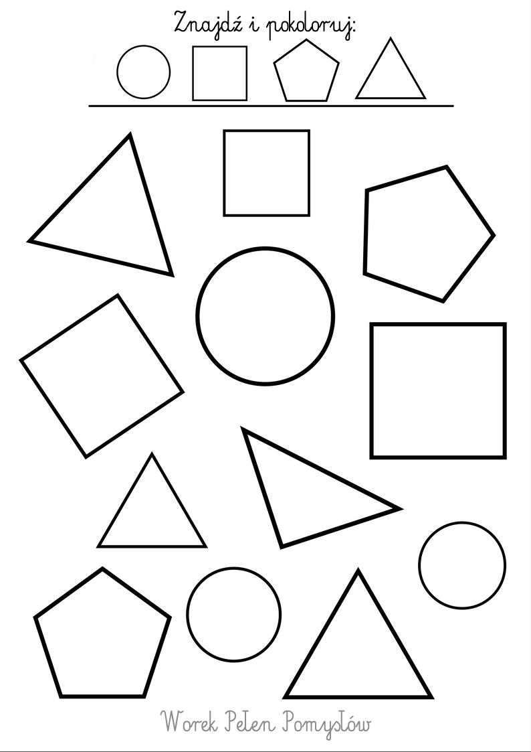
Karty pracy, część 4 str. 4-5

